无线产品授权系统简介
锐捷产品授权系统（简称RG-PA）就是用于文件License的授权、生产、申请、硬件变更及相关查询业务的功能集合。它支持应用软件、交换机和无线产品系列的文件License的授权，其中锐捷网络无线产品软件授权功能是锐捷网络自主研发的软件应用功能，文件授权是对于购买指定软件授权的客户，通过安装授权文件在指定设备上获得对应软件的使用权，授权文件只能在指定的设备上使用。

功能简介：
正式授权需要通过锐捷的网站和销售途径来获取授权，授权是基于每台设备的。依照购买凭证上的网址登陆，按照提示提供产品授权码和主机号，便能获得授权，授权通过直接下载或邮件的形式授予用户。得到授权之后，用户需要对授权文件进行安装。安装成功之后，用户就可以使用该授权所对应的特性。
RGOS授权方式包括永久授权和临时授权（评估授权是其中一种），当用户第一次启用临时授权使用某特性时，便开始进行授权计时，授权时效过后，特性将被禁用。若想继续使用，用户可以登录锐捷的网站或销售途径通过购买手段获得授权（永久授权或临时授权）。

无线产品文件license的授权过程
1、自助注册账号

1）访问RG-PA系统主页面：http://pa.ruijie.com.cn，进入登录页后点击“自助注册”
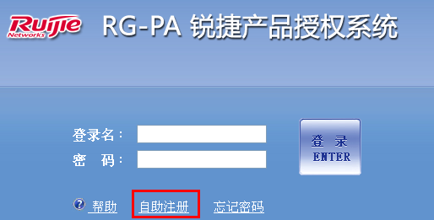

2）填入注册信息（例如：登录名：customer，密码：admin，邮箱，姓名等）

注意：邮件必须真实，因为需要邮件激活。且同一个邮件地址不能重复注册。
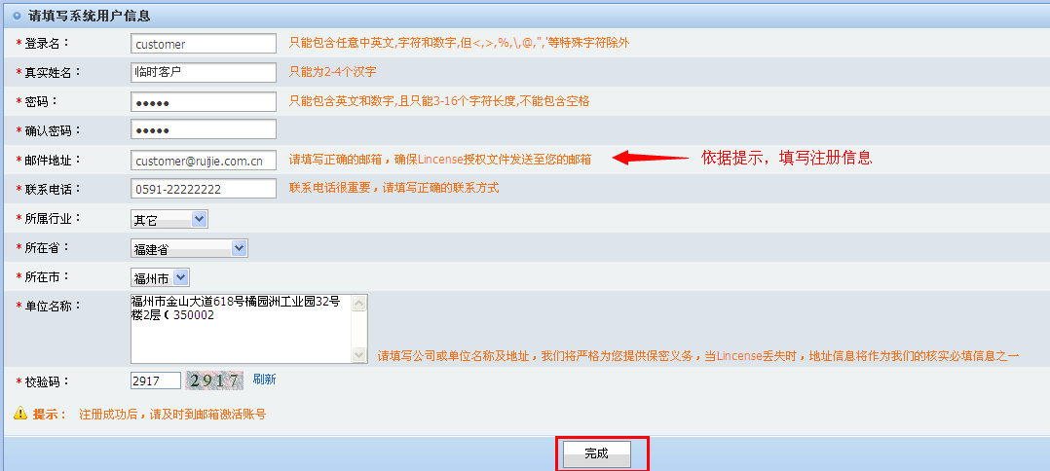

3）点击完成，如果成功，则弹出相关提示：账号已注册成功，请在24小时内到邮箱激活！
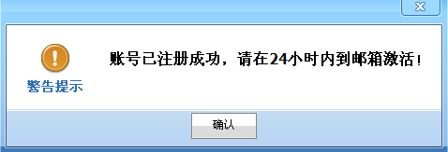

4）登录邮箱，查看激活邮件，点击对应链接，激活帐号。
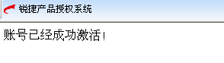

2、产品授权绑定
授权产品只有绑定了授权码后，才能在对应授权码的产品上开通授权。
1）使用注册的账号登录。示例：登录名：customer 密码：admin
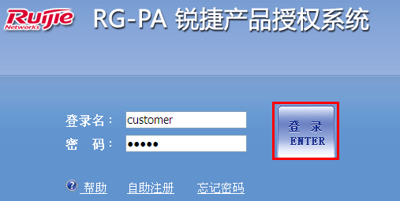

2）【授权绑定】->【无线授权产品】
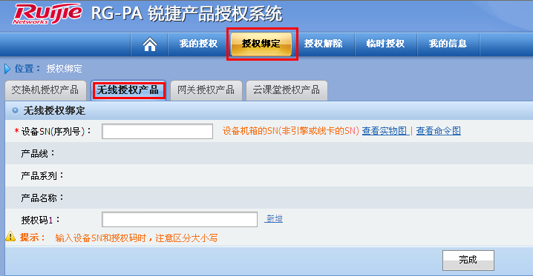

3）无线产品授权绑定
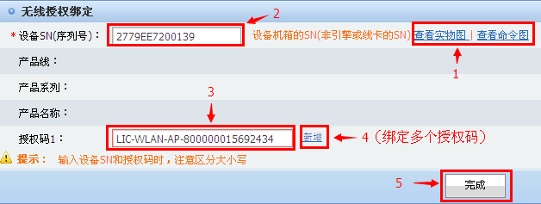
若需要绑定多个授权码，可执行上图中标号为4的步骤，结果如下：
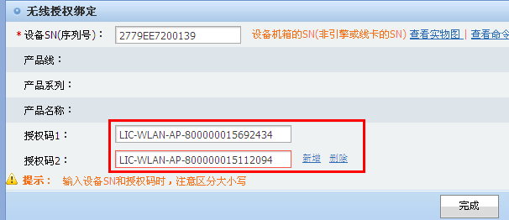
注意：设备SN会与我司出库入库系统对接，若不是我司出库入库系统出产的设备，默认不是我司出产设备，产品授权绑定将失败。
输入授权码注意授权码之间用“-”隔开，而不是用“空格”隔开，否则输入3次错误会导致客户的PA系统账号被锁住

4）点击【完成】，跳转到授权文件下载页。
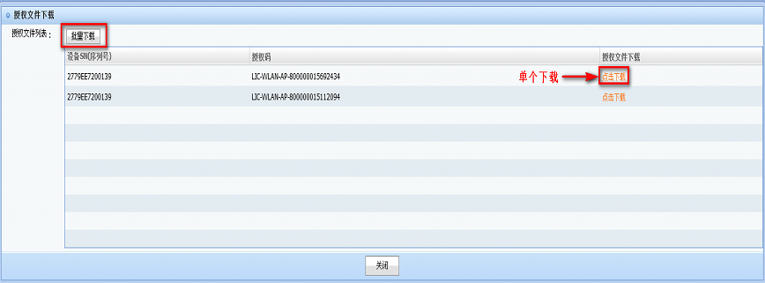
将授权文件下载至本地，授权文件是一个.lic的文件，批量下载是将生成的多个授权文件压缩成tar包。
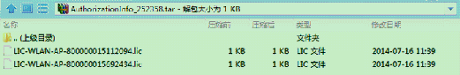

3、安装授权文档
授权产品只有安装了授权文件，并打开授权功能后才能正式授权使用。
在web点击系统--license管理，里面可以浏览导入授权文件
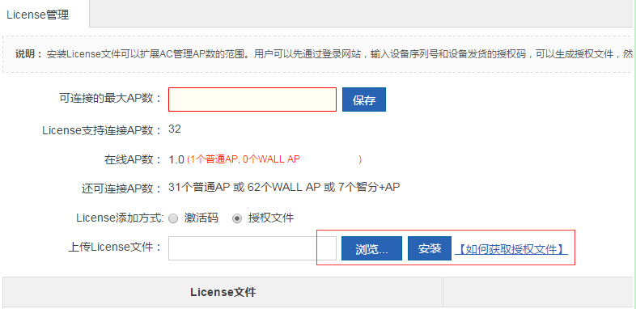

1、把本地的license文件上传到AC设备（以tftp方式为例）
Ruijie#copy tftp://192.168.64.2/LIC-WLAN-AP-800000015692434.lic flash:/LIC-WLAN-AP-800000015692434.lic---->注： 192.168.64.2是本地PC地址
Press Ctrl+C to quit
!

Copy success.

2、安装license文件
Ruijie#license install flash:LIC-WLAN-AP-800000015692434.lic
Are you sure to install this license[y/n]:y
Success to install license file, service name: LIC-WLAN-AP-8.----> 成功安装了改license，扩充AP数量8个

3、查看已完装授权文件
Ruijie#show license all-license
Searching license in the system...
1. Service name: LIC-WLAN-AP-8.---->授权文件已安装成功
Attribute: Permanent, Multiple_instance, Releasable
Installed licenses(s): 1689029092.lic

产品解除授权绑定
一个授权码只能使用在一台设备上，若希望把此授权产品使用在其他设备上，则需要先解除原来的授权绑定。
下面的操作说明以无线授权产品为例。
1）使用注册的账号登录。示例：登录名：customer 密码：admin
2)【授权解除】->【无线授权产品】，点击右下角的【授权解除绑定申请】
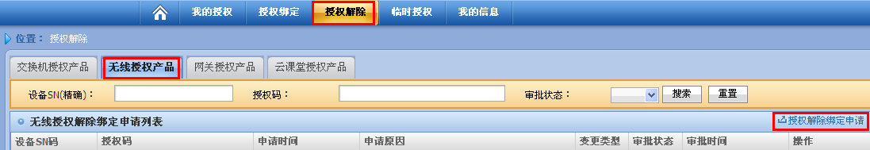
3）解除授权绑定
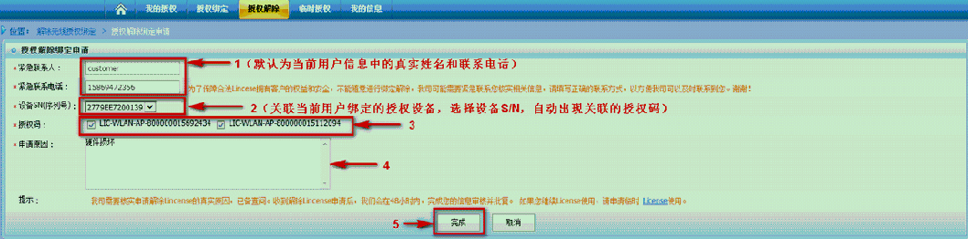
4）随后弹出确认对话框，点击【完成】提交申请。
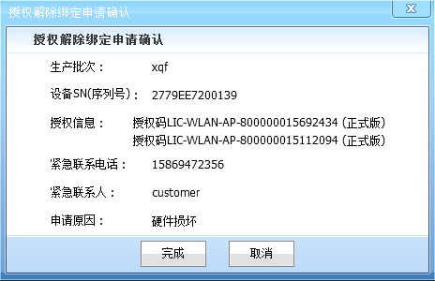

5）等待【售后人员】对申请进行审批。

6）实时跟踪授权解除的审批结果。
使用注册的账号登录，选择【授权解除】->【无线授权产品】，在对应列表中查看对应的授权解除申请项，注意审批状态一列中所描述的审批结果，主要有“待审批”，“通过”，“拒绝”三种结果。

7）审批通过后，可以对授权码绑定其他的设备SN。

